Desarrollo del Taller de Python por Parejas

Integrantes del grupo:
David Alexander Ochoa Macias
Iván Leonardo Gómez Estupiñán

Nombre del instructor:
Andrés Felipe Sandoval Higuera

Programa de formación:
Análisis y Desarrollo de Software

Ficha:
3321349
Centro Minero
Fecha:
25/05/2026
Tabla de contenido
1. Introducción 3
2. Ejercicios 4
2.2 Ejercicio 1 – Análisis de Calificaciones 4
2.3 Ejercicio 2 – Lista de Compras Interactiva 5
2.4 Ejercicio 3 – Agenda de Contactos 6
2.5 Ejercicio 4 – Conversor de Unidades 8
2.6 Ejercicio 5 – Sistema de Inventario 10
3. Conclusión 13

1. Introducción
En este trabajo se desarrollaron diferentes ejercicios en Python utilizando estructuras como listas, diccionarios, ciclos y funciones.
Cada ejercicio permitió poner en práctica operaciones básicas de programación, como el manejo de datos, validaciones y menús interactivos.
Además, se utilizaron funciones integradas de Python para organizar mejor el código y facilitar la interacción con el usuario mediante programas sencillos y funcionales.
Enlace de github: https://github.com/davidalexanderochoamac1-cmd/Taller_Python_Grupal.git

2. Ejercicios
2.1 Ejercicio 1
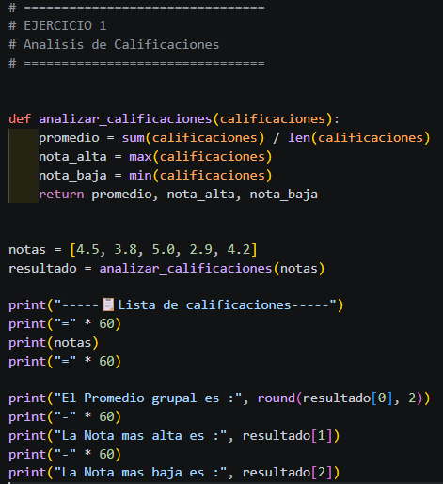
Se creó una función llamada analizar_calificaciones utilizando def.
La función recibe una lista de notas y calcula el promedio, la nota más alta y la más baja utilizando las funciones sum(), len(), max() y min().
Los resultados se retornan en una tupla usando return.
Después, se creó una lista de calificaciones de ejemplo y se utilizó print() para mostrar los resultados en pantalla de forma organizada.

2.2 Ejercicio 2
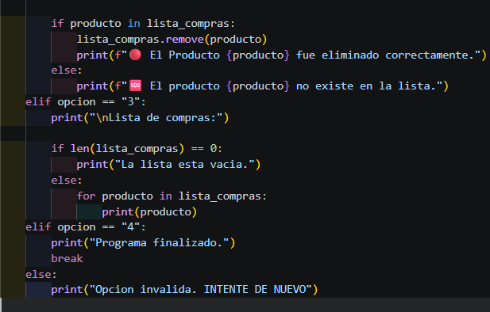
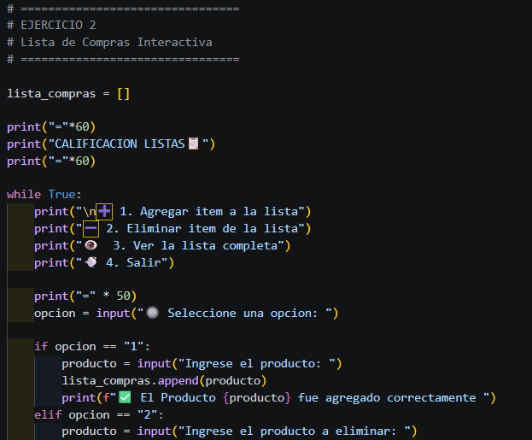

Se creó una lista vacía llamada lista_compras para almacenar los productos ingresados por el usuario.
Luego, se utilizó un ciclo while para mostrar un menú interactivo con diferentes opciones.
El programa permite agregar productos usando append(), eliminar productos con remove() y mostrar todos los elementos almacenados en la lista.
También se utilizó una condición if para verificar si un producto existe antes de eliminarlo y len() para comprobar si la lista está vacía.
Finalmente, se utilizó print() para mostrar mensajes y resultados en pantalla de forma organizada.
2.3 Ejercicio 3
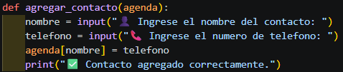
Se creó una función llamada agregar_contacto que recibe un diccionario llamado agenda.
Luego, se utilizaron input() para pedir el nombre y el teléfono del contacto.
Los datos se guardaron en el diccionario y finalmente se mostró un mensaje confirmando que el contacto fue agregado correctamente.
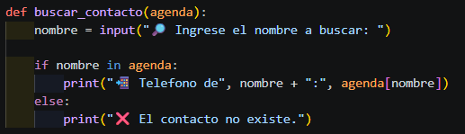
Se creó una función llamada buscar_contacto que recibe el diccionario agenda.
Luego, se utilizó input() para pedir el nombre del contacto a buscar.
Después, se utilizó if para verificar si el contacto existe en la agenda y mostrar su número de teléfono.
En caso contrario, se mostró un mensaje indicando que el contacto no existe.
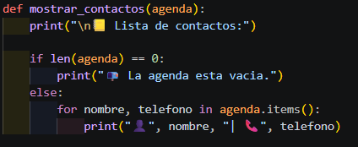
Se creó una función llamada mostrar_contactos que recibe el diccionario agenda.
Luego, se utilizó len() para verificar si la agenda está vacía.
Si existen contactos, se utilizó un ciclo for junto con items() para mostrar el nombre y teléfono de cada contacto guardado.
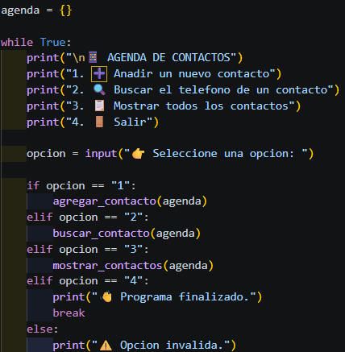
Se creó un diccionario vacío llamado agenda para almacenar los contactos.
Luego, se utilizó un ciclo while para mostrar un menú interactivo con diferentes opciones.
Dependiendo de la opción seleccionada, el programa permite agregar contactos, buscar teléfonos o mostrar todos los contactos guardados.
Finalmente, se utilizó break para finalizar el programa cuando el usuario selecciona la opción de salir.
2.4 Ejercicio 4
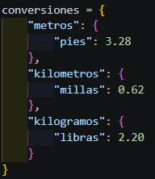
Se creó un diccionario llamado conversiones para almacenar diferentes tipos de conversiones de unidades.
Dentro del diccionario principal se agregaron otros diccionarios con las equivalencias entre metros y pies, kilómetros y millas, y kilogramos y libras.
Se creó una función llamada mostrar_conversiones_disponibles para mostrar en pantalla las unidades disponibles del programa.
Finalmente, se utilizó print() para mostrar las diferentes opciones de conversión.
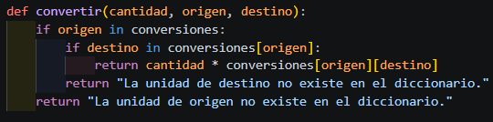
Se creó una función llamada convertir que recibe la cantidad, la unidad de origen y la unidad de destino.
Luego, se utilizaron condiciones if para verificar si las unidades existen en el diccionario de conversiones.
Si la conversión existe, se realiza la operación y se retorna el resultado.
En caso contrario, se muestra un mensaje indicando que la unidad no existe.
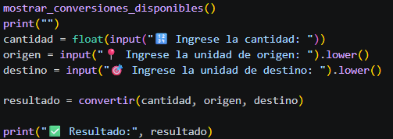
Se llamó la función mostrar_conversiones_disponibles() para mostrar las unidades disponibles.
Luego, se utilizaron input() para solicitar la cantidad, la unidad de origen y la unidad de destino.
Después, se llamó la función convertir() para realizar la conversión y finalmente se utilizó print() para mostrar el resultado en pantalla.

2.5 Ejercicio 5
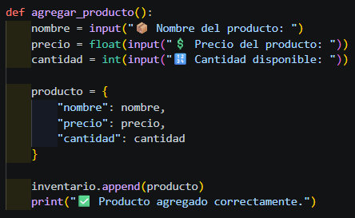
Se creó una función llamada agregar_producto para ingresar nuevos productos al inventario.
Luego, se utilizaron input() para solicitar el nombre, precio y cantidad del producto.
Después, los datos se guardaron en un diccionario y se agregaron a la lista inventario utilizando append().
Finalmente, se mostró un mensaje confirmando que el producto fue agregado correctamente.
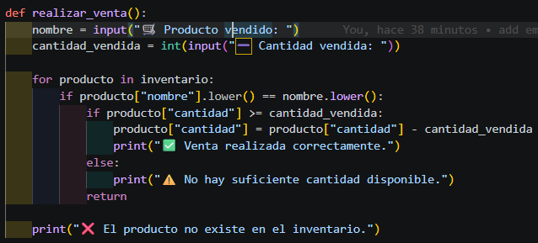
Se creó una función llamada realizar_venta para registrar ventas en el inventario.
Luego, se utilizaron input() y un ciclo for para buscar el producto y verificar la cantidad disponible.
Si hay suficientes unidades, se actualiza la cantidad del producto.
En caso contrario, se muestra un mensaje de error.
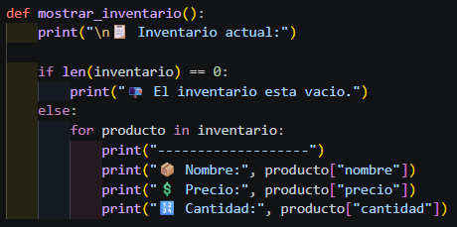
Se creó una función llamada mostrar_inventario para mostrar los productos guardados en el inventario.
Luego, se utilizó len() para verificar si el inventario está vacío.
Si existen productos, se utilizó un ciclo for para mostrar el nombre, precio y cantidad de cada producto.
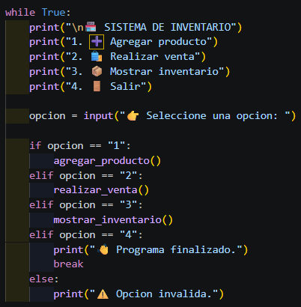
Se utilizó un ciclo while para mostrar un menú interactivo del sistema de inventario.
Dependiendo de la opción seleccionada, el programa permite agregar productos, realizar ventas o mostrar el inventario.
Finalmente, se utilizó break para finalizar el programa cuando el usuario selecciona la opción de salir.

3. Conclusión
Con el desarrollo de estos ejercicios fue posible comprender mejor el uso de funciones, listas y diccionarios en Python.
También se fortaleció el manejo de ciclos y condiciones para crear programas interactivos capaces de realizar diferentes tareas.
Finalmente, las actividades permitieron mejorar la lógica de programación y la organización del código de una forma práctica y entendible.

